**Пищевые связи водных обитателей Байкала.**

**Байкаловедение. 7 класс.**

Автор: Борисенко Ирина Петровна,

учитель биологии и байкаловедения

МБОУ г. Иркутска СОШ № 9.

**Пояснительная записка.**

Курс Кузевановой Е.Н. «Байкаловедение» уже стал неотъемлемой частью экологического образования в школах Иркутской области. Его цели и задачи совпадают с требованиями современного образовательного стандарта, а главное, этот курс дает возможность творчеству и учителя, и учеников. В новом ФГОС к современному уроку предъявляются особые требования, направленные на повышение его эффективности. ФГОС несколько изменил вектор обучения, так как приоритетная роль теперь отводится деятельности учащихся. Урок должен носить проблемный и развивающий характер, способствовать формированию личностных и предметных компетентностей, УУД. При организации уроков байкаловедения решение образовательных задач, определенных ФГОС, очень гармонично переплетается с основными учебными целями: привить интерес к предмету, любовь и уважение к уникальному природному организму озера Байкал, показать научную картину развития Байкала и научить правилам общения с ним, сохранения уникальной экосистемы Байкала.

Ученики 7 – х классов – это уже состоятельные люди, которым хочется скорее стать взрослыми. Они очень требовательны и к себе, и к окружающим. Необходимо поддержать это стремление. Что возможно сделать и используя уроки байкаловедения.

Важнейшей задачей курса «Байкаловедение», на наш взгляд, является возможность научить применять свои знания на практике. Это и желание научить окружающих правилам поведения на байкальском берегу, и участие в природоохранных акциях и конкурсах, и стремление поделиться своими знаниями об уникальном озере с другими людьми. Стараясь поддержать эти желания, мы предлагаем учащимся различные формы применения своих знаний на практике. Одна из них – проведение уроков байкаловедения для ребят младших классов. Учащиеся 13 – 14 лет с энтузиазмом примеряют на себя новую социальную роль – роль учителя. Повышается мотивация изучения нового материала, появляется дополнительная возможность развития универсальных учебных действий. Кроме этого, уроки подготовки к работе с младшими классами всегда имеют яркую положительную эмоциональную окраску. А эмоциональная окраска уроков – залог успеха и учителя, и учащихся.

В рамках курса «Байкаловедение» ребята знакомились с живыми организмами Байкала, их особенностями строения и образа жизни. Обязательным было изучение пищевых связей, характерных для организмов. В ходе знакомства с флорой и фауной Байкала формировались такие понятия, как «автотроф», «гетеротроф», «продуценты», «консументы», «редуценты». Данные термины, если и берутся на уроках биологии в 7 классе, то в конце учебного года. В этом плане байкаловедение дает возможность пропедевтического изучения материала. Представленный урок по теме «Пищевые связи водных обитателей Байкала» является своеобразным обобщением пройденного материала и стартом к новому разделу курса «Человек и Байкал».

**Сценарий урока.**

Предмет: «Байкаловедение». Программа "Байкаловедение: Живой мир Байкала. Человек на Байкале", 6 (7) класс, 34 часа. (1 час в неделю). Автор программы Кузеванова Е. Н.

Раздел «Жизнь в озере Байкал - 14 часов».

**Тема: Пищевые связи водных обитателей Байкала.**

Класс: 7.

Тип урока: Урок систематизации знаний.

Цель урока: Обобщение знаний по теме «Пищевые связи Байкала», подготовка к проведению урока в младшей школе.

Дидактические задачи урока:

1. Обобщить полученные знания раздела «Жизнь в озере Байкал», формировать экологическую грамотность.
2. Показать ученикам значимость их знаний.
3. Популяризировать профессию «Учитель».
4. Дать возможность самостоятельно выбрать форму отчета и представить ее перед классом.
5. Формировать УУД:

* Личностные: Формировать навыки самостоятельного поиска информации, желания получать новую информацию, применять ее на практике, заинтересованность в сохранении окружающей среды;
* Познавательные: Умение определять роль организмов в пищевых отношениях, строить пищевые цепи и сети;
* Коммуникативные: Развитие речи, мыслительных процессов, обучение различным формам представления информации; Формирование навыков работы в группе, умение слушать собеседника, вести диалог, умение извлекать информацию;
* Регулятивные: Формирование ответственного отношения к состоянию природы родного края, экологически грамотному подходу в решении экономических задач.

Ожидаемые результаты:

* Личностные:
* учить проверять уровень своих знаний;
* воспитывать ответственность и бережное отношение к окружающей среде;
* дать возможность проявления творческих способностей учеников.
* Метапредметные:
* учить анализировать знания по теме и выделять общее;
* формировать навыки работы в команде, умения излагать свои мысли, умения вести диалог и отстаивать свою точку зрения, передавать свои знания;
* формировать навыки поиска информации, логического мышления, донесения знаний до сверстников, использования теоретических знаний на практике.
* Предметные:
* обобщить понятие «пищевые связи»;
* дать уточненное определение терминов «продуценты», «консументы», «редуценты»;
* учить определять роль организмов в цепях питания, исходя из особенностей их жизнедеятельности;
* показать значение здоровых цепей питания на состояние экосистемы озера Байкал.

На уроке логично применение

1. информационно-коммуникационной с элементами игровой технологии;
2. интерактивного метода;
3. формы организации деятельности учащихся – ролевая игра;
4. приемов:

* «Творческий потенциал» - возможность для учащихся по – своему подойти к решению ряда вопросов урока, проявить свои креативные данные;
* «Инструктаж» - совместное составление «Инструкции молодому учителю»;
* «Алгоритм» - составление схемы проведения урока в 1 – 4 классах по данной теме.

Дидактические средства: учебник «Байкаловедение. Живой мир Байкала. Человек на Байкале», 6,7кл. авт. Кузеванова Е. Н., карточки с изображениями байкальских организмов.

Оборудование: Компьютер, видеоаппаратура; Схема «Животный мир Байкала»; Видеофрагмент «Жизнь байкальских глубин»; Презентация «Пищевые связи водных обитателей Байкала.» (Приложение. Байкал).

**Этапы урока.**

Ученики заранее знали тему урока и получили задание «Составить живую цепь питания» для демонстрации перед сверстниками и младшими классами. Задание было дано без комментариев. Ребятам нужно было по – своему осмыслить его, организоваться в творческие группы и представить результат перед классом.

|  |  |  |
| --- | --- | --- |
| **Этап** | **Деятельность учителя** | **Деятельность учащихся** |
| 1. Мотивация (самоопределение) к деятельности. | Урок начинается с обсуждения вопроса: «Как можно использовать знания, полученные на уроках байкаловедения?» Выслушав варианты ответов (подчас очень оригинальные), учитель останавливается на одном: передать свои знания младшим ученикам. Объявляется основная цель: подготовка к проведению урока в младшей школе. | Дают свои варианты ответов на поставленный вопрос. |
| 1. Актуализация знаний. | Активизирует знания учащихся и создаёт проблемную ситуацию. Вопрос учителя: «Какие приемы можно использовать на уроках в 1 – 4 классах?». Предлагает объяснить понятие «Живая цепь питания». | Трактовки ребят различны. Все можно разделить на варианты:  •«живая», потому что в нее входят живые организмы;  •«живая», потому что ее представляют сами ученики;  •«живая», чтобы дать жизнь Байкалу… |
| 1. Постановка учебной задачи. | Ставит главные цели урока: •показать свои знания темы «Пищевые связи водных обитателей Байкала», •оформить план проведения урока в младших классах. | Готовятся к представлению «Живых цепей питания». |
| 1. Представление решения домашнего творческого задания. | Организация диалога; использование приемов, способствующих активизации мысли учащихся в процессе представления домашних проектов. | Представляют по группам свои версии «живых цепей питания»: театрализованное выступление, презентация, изображение элементов цепи питания на рисунках на доске или в руках учеников, причем, левая рука – стрелка, указывает передачу питательных веществ и энергии.  Представление звеньев цепей питания Байкала проходит по плану:  1)Название организма  2)Тип питания  3)Роль в цепи питания |
| 1. Первичное закрепление знаний | Определение задач при просмотре киноролика. Перед фильмом ребята получают задание по рядам: 1 ряд особо запоминает информацию фильма о байкальских губках, 2 ряд – о моллюсках, 3 ряд – о гаммаридах. Подобный прием повышает и интерес к фильму, и мотивацию его просмотра. | Просматривают кинофрагмент (5 минут), еще раз наблюдают за жизнью байкальских организмов.  Выделяют информацию по заданию учителя.  Обсуждают возможные для Байкала цепи питания. |
| 1. Включение нового знания в систему знаний и повторение. | Организует работу с презентацией (Приложение Байкал), обращает внимание на связь между типом питания организмов и положением их в цепях питания. | Работают с презентацией, слайды которой – это нарезка из просмотренного фильма. Обсуждаются признаки групп животных. Выясняется новая информация. Оформляют в тетради цепь питания организмов Байкала. |
| 1. Подведение итогов учебного занятия. | Делает вывод урока: «Живые организмы Байкала связаны сложными пищевыми отношениями. Пищевые связи – основа здоровья Байкала». Определяет перспективы последующей работы: выполнение домашнего задания «Проведение урока по пройденной теме в 1 – 4 классах». Организует составление «Плана проведения урока». | Оформляют в тетрадях «План проведения урока в 1 – 4 классах». (Приложение). |
| 1. Самоконтроль и самооценка результатов. | Подводит итоги:  •Что нового узнали на уроке?  •Кого из учеников следует отметить оценкой?  •Какое домашнее задание следует запланировать? (по группам обратиться к учителю младшей школы, провести урок в младшей школе). | •Оценивают новизну полученной информации.  •Оценивают вклад каждого в подготовку домашнего задания и работу на уроке в целом.  •Уточняют домашнее задание. |
| 1. Рефлексия | Создание положительной «точки» урока.  Предлагает использовать двухсторонние красно – зеленые карточки, которые применяются и на уроках по другим учебным предметам. «Зеленая карточка – урок был для меня продуктивным, красная карточка – я не узнал ничего нового». | Оценка эмоционального настроя урока. |

**Использованные ресурсы.**

1. <http://pedsovet.su/fgos/6025_formy_i_metody_obuchenia_po_fgos>
2. <http://fb.ru/article/230135/etapyi-uroka-po-fgos-etapyi-sovremennogo-uroka-po-fgos>
3. <http://tehurok.ru/uroki-po-fgos>

**Приложение.**

1. Презентация «Приложение. Байкал»
2. «План проведения урока в 1 – 4 классах».

Этапы урока:

1. Представление учителей и темы урока.
2. Викторина – 1 «Что я знаю про Байкал?».
3. Постановка главной задачи: Доказать, что в Байкале существуют пищевые отношения между организмами».
4. Показ видеоролика по теме.
5. Демонстрация «Живой цепи питания».
6. Вывод урока: «Живые организмы Байкала связаны сложными пищевыми отношениями. Пищевые связи – основа здоровья Байкала».
7. Викторина – 2 «Что я узнал о пищевых отношениях в Байкале?».
8. Награждение победителей самодельными медалями «Знаток Байкала».

Примерные вопросы викторины «Что я знаю про Байкал?»:

1. Как переводится слово «Байкал»?
2. Сколько воды в Байкале?
3. Чем отличается байкальская вода?
4. Каких байкальских организмов вы можете назвать?
5. Какие организмы могут очищать воду Байкала?
6. Кто такие байкальские губки?
7. Почему они могут быть зелеными?
8. До каких глубин живут в Байкале водоросли?
9. Какова максимально измеренная глубина Байкала?
10. Существует ли на этой глубине жизнь?

Примерные вопросы викторины «Что я узнал о пищевых отношениях в Байкале?»

1. Кто создает в Байкале органические вещества?
2. Какова роль цепей питания?
3. Что такое «фитопланктон»?
4. Кто питается фитопланктоном?
5. Кто такой Макрогектопус?
6. Чем питается Голомянка?
7. Какая рыба составляет основную пищу Нерпы?
8. Кто разрушает органическое вещество?
9. Могут ли существовать цепи питания, если убрать одно из звеньев?
10. Почему необходимо сохранять флору и фауну Байкала?
11. Фото с урока по теме «Пищевые связи водных обитателей Байкала»

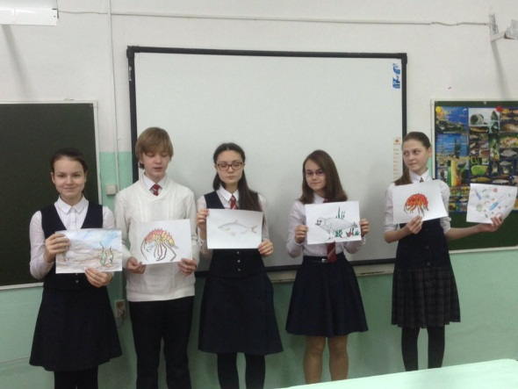

1. Примерное оформление на доске схемы «Цепь питания байкальских организмов» рисунками учащихся 7 класса.

Продуценты Консументы – 1 Консументы – 2 Консументы - 3

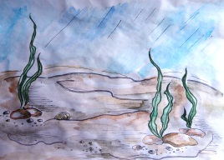 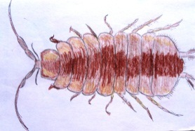 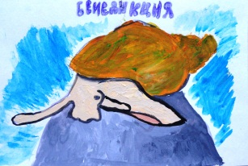 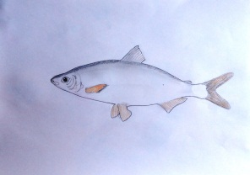

Консументы – 4 Редуценты

